产品卖点及销售技巧
中山中智破壁饮片
一、销售达成=客流量×推荐率×成功率
进店100人 了解100人 购买产品2人

陈列（多点陈列） 推荐率（100%）
二、成功经验
1、中智破壁饮片不影响保健品、中西成药、配方饮片（带动）的销售，是可以
搭配其他产品的一种附加销售。一定要做多点陈列。
2、最易提升销售环节：陈列（多点陈列）、推荐率（100%）
3、中药使用周期长，需长期调理产生效果，所以对于一些急症无法产生立竿见
影的效果，关联销售是解决这一问题的最佳方案。
4、对症用药。
三、销售技巧
1、鱼腥草
适用于：上呼吸道感染、支气管炎、肺炎、百日咳、尿路感染、宫颈炎、湿热淋证
夏季天气炎热，女性妇科疾病多，可以推荐鱼腥草+茯苓+妇科用药（内服、栓剂、洗液），可也清热除湿消炎
上呼吸道感染、泌尿系统感染，可推荐鱼腥草代替抗生素
长期在电脑前工作的和在户外工作时间较长的，可推荐鱼腥草，抗辐射（女性+茯苓+玫瑰花=美白养颜祛斑）
2、玫瑰花
适用于：皮肤粗糙、暗疮、胸腹胀满、色斑、月经不调、心情郁闷、疏肝解郁
可推荐玫瑰花+当归/丹参/妇科用药
玫瑰花的卖点：玫瑰花破壁饮片在冲泡10分钟左右，表面有一层玫瑰精油，而其他的玫瑰花有些已经将玫瑰精油提取了或没经过破壁技术，精油不能有效的释放出来，市面上的玫瑰精油都很贵，而且纯度不高。
3、淫羊藿
适用于：补益肾阳、骨质疏松、骨折难愈、阳痿、遗精早泄、宫冷不孕、尿频失禁、夜尿多、腰膝酸软、风湿骨痛等
肾阳虚（怕冷、腰酸背痛）：可推荐淫羊藿+万艾可/金匮肾气丸
骨质疏松、骨折难愈：淫羊藿+钙片/丹参=促进钙质吸收，有助骨骼健康
风湿性关节炎：淫羊藿+风湿膏药
红参1+黄芪1+淫羊藿1)破壁饮片 气足肾好，一切都好
4、菊花
适用于：风热感冒、目赤肿痛、视物昏花等
咽痒咽痛：菊花+鱼腥草 抗炎、抑菌
眼睛干涩、肿痛：菊花+眼药水 清肝明目
（菊花1+石斛4）破壁饮片 降火止咳效最高
为什么那么贵？？
我们的菊花破壁饮片所用的是菊花中的胎菊，使用了先进的破壁技术，是原药材的4倍，而且吸收率可达90%以上，携带使用方便。
5、山楂
适用于：厌食、消化不良、高血压、高血脂、减肥、脾虚、长期腹泻、腹胀、病后虚弱、美容等
厌食、小孩胃口差：山楂++健胃消食片 健脾养胃，促进消化吸收
高血脂、高血压 山楂+降脂药 降低血液中胆固醇及甘油三酯含量，扩张外周血管
（菊花1+山楂2+决明子2）破壁饮片 降脂降压三把叉，脾虚便溏不用它
四、关联销售
①消除副作用 避孕药+当归+玫瑰花破壁饮片：调节内分泌、不长斑又养颜
②提升疗效 钙片+淫羊藿/山药破壁饮片：促进钙质吸收，有助骨骼健康
③中西结合，标本兼治 万艾可（西药）+淫羊藿破壁饮片（中药）
④内服外用，更显疗效 风湿膏药+淫羊藿破壁饮片
湿疹药膏+茯苓破壁饮片
⑤咳嗽咽痛(上火)：西洋参、石斛、罗汉果、菊花、鱼腥草
⑥咳嗽：罗汉果 有痰：陈皮 干咳：西洋参、石斛、罗汉果
⑦更年期：石斛、玫瑰花
⑧月经不调：当归、丹参、玫瑰花
⑨美容、美肤、祛斑：玫瑰花、茯苓
五、陈列标准、营造氛围！！
要求多点陈列，收银台区陈列、主推货架区、中药柜区堆头、花车促销端头等，
陈列点不得少于5处，需有爆炸签或插卡突出宣传；药品关联搭配捆绑陈列不得
少于5处，并用爆炸签或插卡突出宣传。
六、POP或爆炸签书写要求：
门店自行书写POP或爆炸签,买赠至少书写2张POP,要求重点书写货品的功效、
主治、病症等相关等内容，如：（咽干、咽痛：感冒灵+鱼腥草/菊花破壁饮片），
咽干、咽痛重点突出写，品名小于病症或用签字笔书写，POP或爆炸签内容只书
写功效、主治、病症、品名和活动时间，POP可参考下图所示

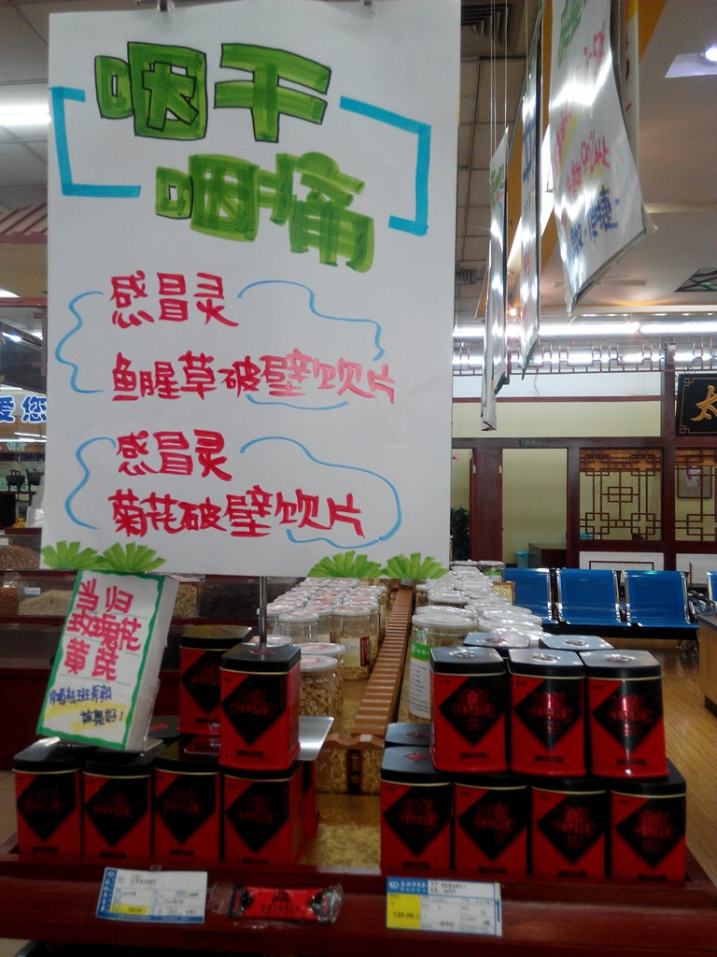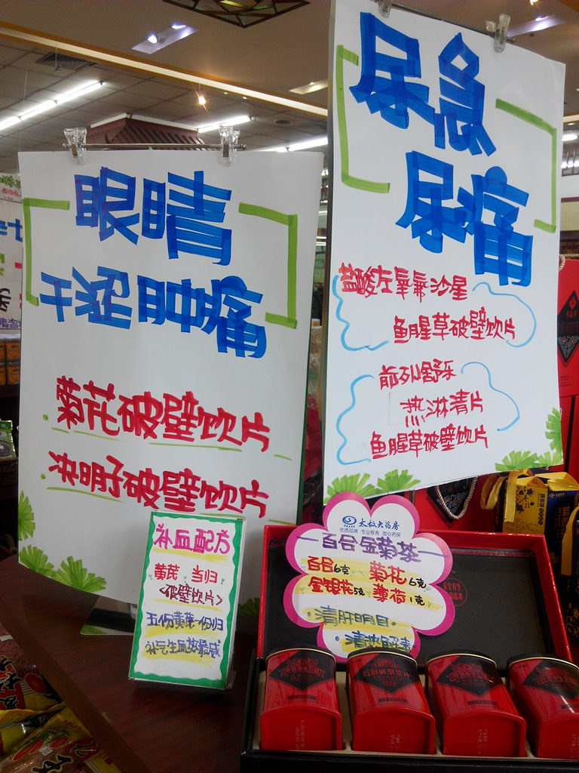
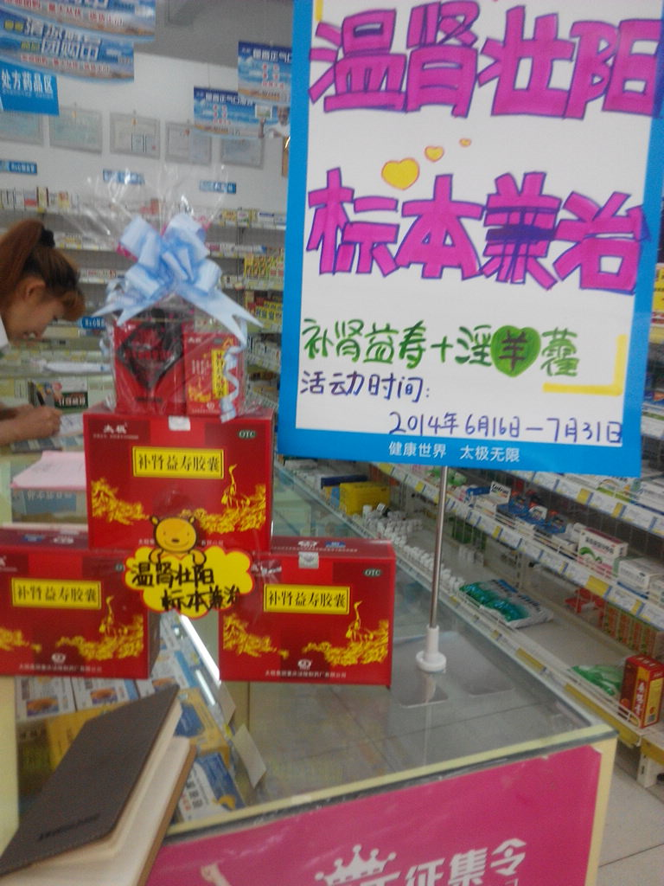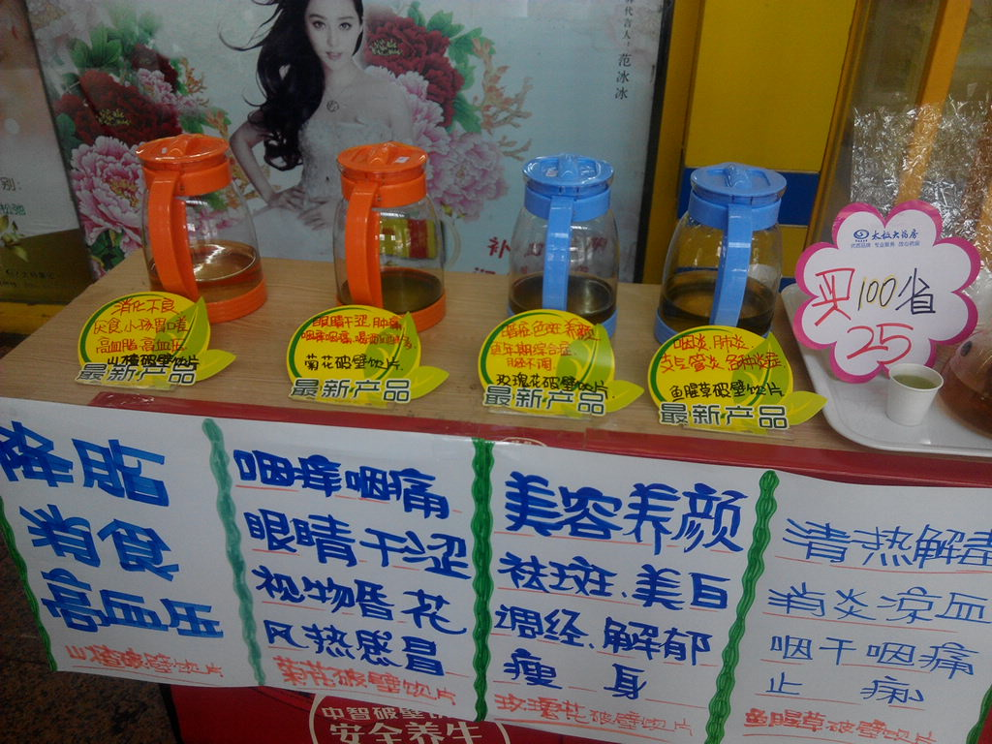

康美西洋参
冲泡方法：取西洋参片4克（1小袋），枸杞子4克（宁夏中宁枸杞子约20粒左右）泡水喝。
西洋参具有益肺阴、清虚火、生津止渴的功效；枸杞子具有滋补肝肾、益精明目的功效；而西洋参与其他参不同，既有补气作用，又有滋阴作用，服后不会上火。如果本人火气大，还可在水中再加上少许菊花，可以疏风清热、凉血明目。
经过大量实践证明每天喝西洋参与枸杞子泡水，不仅能够提高皮肤吸收氧气的能力，还能起到美白的作用。
- 康美西洋参卖点
1参材好：康美西洋参精选3.5g短粒整枝分割而成，参材均为5~7年老参
2、独立包装、方便卫生
3、性价比高：我们的参片60g只要148元！我们的参片只要2.4元/g！我们的参片1包不到10元！
4、黄金切割：切片均为0.5—0.8MM，西洋参片太薄，有效成分容易挥发，且易氧化走油；参片太厚，有效成分不能完全溶出，会造成浪费
我们的西洋参厚薄均匀，保证服用时有效成分最大程度的溶解，让你深刻感受到浓郁的参味和缓缓的回甘。
二、销售技巧
关联销售
1、气足血充身体牛：红参+西洋参+三七
2、咽痛咳嗽、支气管炎：西洋参+止咳药/消炎药
3、抗衰老、抗疲劳、提高免疫力：西洋参+黄芪
4、心烦失眠：西洋参+安神药
5、糖尿病：西洋参+降糖药/石斛
三、陈列要求
门店自行书写POP，每个陈列点至少陈列一个套包，并用爆炸签或插卡突出宣传
1、旗舰店和A类门店：至少陈列3个陈列点，每个陈列点不少于6罐
2、B类门店：至少陈列2个陈列点，每个陈列点不少于5罐
3、C类门店：至少陈列2个陈列点，每个陈列点不少于4罐
赶黄草
养肝保肝良药------赶黄草。
1、卖点：赶黄草------可以冲着喝的中药材
2、赶黄草被苗族世代习用，称为“神草”-----苗药。
3、赶黄草内含的“没食子酸”和“檞皮素”等成份，能保肝护肝和抗乙肝病毒。其神奇体现在三方面：预防和治疗肝病；降低酒精或药物对肝脏的损害；减轻宿醉的不适。
常用中药功效与归经
药名 | 归经 | 性味 | 功效
金银花 | 归肺归胃又归心 | 甘味寒性 | 清热解毒散风热，凉血止血血痢停
枸杞子 | 归肝经又归肾 | 味甘性平 | 滋补肝肾治虚劳，明目消渴还益精
薄荷 | 肝肺经 | 性凉且味温 | 宣散风热清头目，利咽透疹治麻疹
决明子 | 归大肠又归肝 | 甘苦咸微寒 | 清热明目赤肿，润肠通便便不难
野菊花 | 归心经又归肝 | 苦辛微寒 | 清热解毒治疮痈，泻火平肝除晕眩
鱼腥草 | 归肺经 | 辛微寒性 | 清热解毒消痈肿，排毒利尿且通淋
陈皮 | 归肺归脾经 | 性温味苦辛 | 理气健脾除胀满，燥湿化痰治痰证
玫瑰花 | 归脾归肝经 | 甘味苦温 | 行气解郁调肝胃，和血止血能调经
山楂 | 归脾归胃归肝经 | 酸甘性微温 | 健胃消食除肉积，行滞散瘀治闭经
丹参 | 归心又归肝 | 味苦性微寒 | 活血祛瘀能止痛，痛经清心又除烦
西洋参 | 心肺肾经皆归全 | 甘微苦寒 | 补气养阴能清火，生津润肠止血便
甘草 | 归经肺脾胃和心 | 味甘且平性 | 补脾益气解热毒，祛痰止痛诸药平
当归 | 归心归肝归脾经 | 甘辛且性温 | 补血活血又止痛，润肠通便能调经
麦冬 | 归心肺胃虚烦除 | 微寒甘微苦 | 润肺养阴治燥咳，生津清心治恍惚
石斛 | 归肺胃又归肾 | 味甘微寒性 | 清热明目除烦渴，滋阴益胃能生津
玉竹 | 归肺归胃经 | 味甘微寒性 | 生津养胃治消渴，润肺能除燥咳证
莲子 | 归脾归肾也归心 | 味甘涩性平 | 补脾止泻还止带，养心安神又涩精
芡实 | 归脾经又归肾 | 味甘涩性平 | 补脾止泻靠除湿，止带益肾能固精
菊花 | 归肺经又归肝 | 味甘微苦寒 | 疏风散热能明目，清热平肝除晕眩

